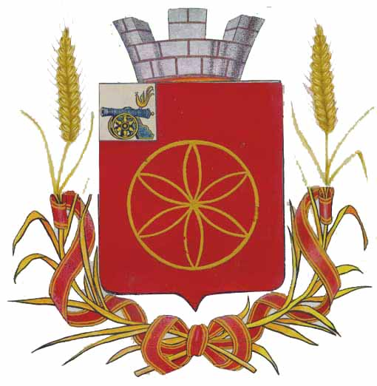

АДМИНИСТРАЦИЯ МУНИЦИПАЛЬНОГО ОБРАЗОВАНИЯ
«РУДНЯНСКИЙ МУНИЦИПАЛЬНЫЙ ОКРУГ» СМОЛЕНСКОЙ ОБЛАСТИ

П О С Т А Н О В Л Е Н И Е

от 22.01.2025 № 19
Об утверждении перечня автомобильных дорог общего пользования местного значения муниципального образования «Руднянский муниципальный округ» Смоленской области

В соответствии с Федеральным законом от 06.10.2003 года № 131-ФЗ «Об общих принципах организации местного самоуправления в Российской Федерации», Федеральным законом от 08.11.2007 года № 257-ФЗ «Об автомобильных дорогах и о дорожной деятельности в Российской Федерации и о внесении изменений в отдельные законодательные акты Российской Федерации», Уставом муниципального образования «Руднянский муниципальный округ» Смоленской области

Администрация муниципального образования «Руднянский муниципальный округ» Смоленской области п о с т а н о в л я е т:

1. Утвердить прилагаемый перечень автомобильных дорог общего пользования местного значения муниципального образования «Руднянский муниципальный округ» Смоленской области.
2. Признать утратившими силу:
- постановление Администрации муниципального образования Руднянский район Смоленской области от 06.11.2019 г. №446 «Об утверждении перечня автомобильных дорог общего пользования местного значения муниципального образования Руднянского городского поселения Руднянского района Смоленской области»;
- постановление Администрации муниципального образования Руднянский район Смоленской области от 21.12.2016г. №472 «Об утверждении перечня автомобильных дорог общего пользования местного значения муниципального образования Руднянский район Смоленской области, вне границ населенных пунктов, в границах муниципального образования Руднянский район Смоленской области»;
- постановление Администрации муниципального образования Голынковского городского поселения Руднянского района Смоленской области от 06.03.2017г. №21 «Об утверждении перечня автомобильных дорог общего пользования местного значения Голынковского городского поселения, расположенных в границах п. Голынки Голынковского городского поселения Руднянского района Смоленской области»;
- постановление Администрации муниципального образования Любавичского сельского поселения Руднянского района Смоленской области от 18.10.2023г. №56 «Об утверждении перечня автомобильных дорог общего пользования местного значения Любавичского сельского поселения, расположенных в границах населенных пунктов Любавичского сельского поселения Руднянского района Смоленской области»;
- постановление Администрации муниципального образования Переволочского сельского поселения Руднянского района Смоленской области от 04.07.2019г. №36 «Об утверждении перечня автомобильных дорог общего пользования местного значения Переволочского сельского поселения, расположенных в границах населенных пунктов Переволочского сельского поселения Руднянского района Смоленской области»;
- постановление Администрации муниципального образования Понизовского сельского поселения Руднянского района Смоленской области от 26.11.2019г. №99 «Об утверждении перечня автомобильных дорог общего пользования местного значения Понизовского сельского поселения, расположенных в границах населенных пунктов Понизовского сельского поселения Руднянского района Смоленской области»;
- постановление Администрации муниципального образования Чистиковского сельского поселения Руднянского района Смоленской области от 02.03.2021г. №11 «Об утверждении перечня автомобильных дорог общего пользования местного значения Чистиковского сельского поселения, расположенных в границах населенных пунктов Чистиковского сельского поселения Руднянского района Смоленской области».
3. Контроль за исполнением настоящего постановления возложить на заместителя Главы муниципального образования «Руднянский муниципальный округ» Смоленской области– начальника управления по развитию территорий.
4. Настоящее постановление вступает в силу с момента подписания и подлежит официальному опубликованию в соответствии с Уставом муниципального образования «Руднянский муниципальный округ» Смоленской области.

Глава муниципального образования
«Руднянский муниципальный округ»
Смоленской области Ю.И. Ивашкин

